Ceny produktów rolnych we wrześniu 2022 r.
Ceny skupu podstawowych produktów rolnych we wrześniu 2022 r. były wyższe zarówno w stosunku do miesiąca poprzedniego (o 2,2%), jak i w porównaniu z analogicznym miesiącem ubiegłego roku (o 58,8%).
58,8%
wzrost cen skupu podstawowych produktów rolnych w porównaniu z wrześniem 2021 r.

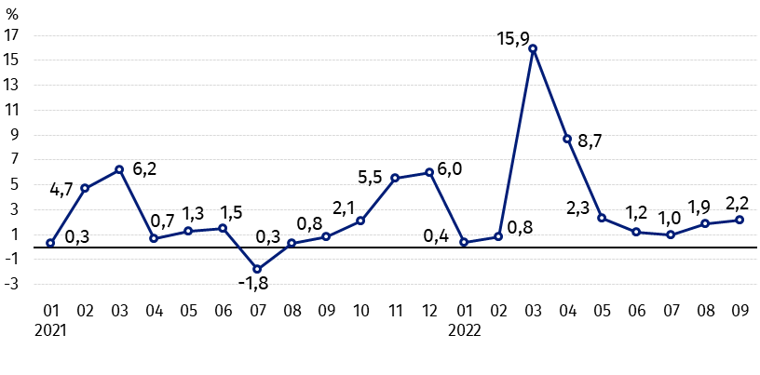
Wykres 1. Zmiany cen skupu podstawowych produktów rolnych w stosunku do miesiąca poprzedniego
We wrześniu 2022 r. w stosunku do sierpnia 2022 r. wzrosły ceny skupu żywca wieprzowego, drobiu i mleka

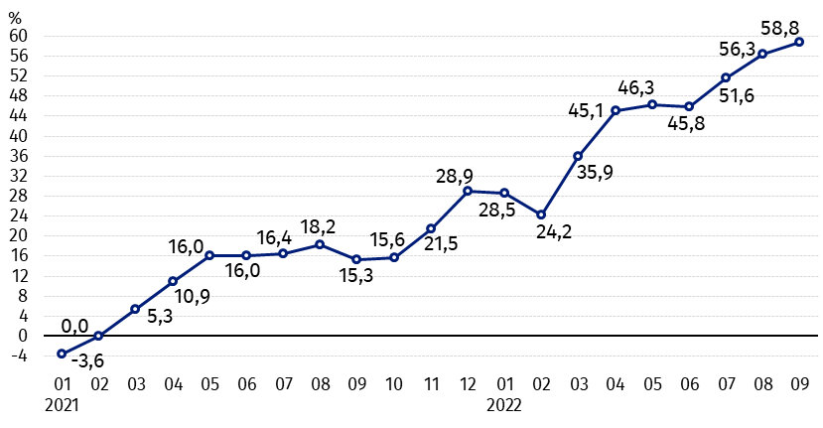
Wykres 2. Zmiany cen skupu podstawowych produktów rolnych w stosunku do analogicznego miesiąca poprzedniego roku
Ceny skupu wszystkich podstawowych produktów rolnych we wrześniu 2022 r. były znacznie wyższe niż przed rokiem

Ceny skupu i ceny uzyskiwane przez rolników na targowiskach
We wrześniu 2022 r. po wyższych cenach niż w poprzednim miesiącem skupowano pszenżyto, owies, żywiec wieprzowy, drób i mleko. Spadły natomiast ceny skupu pozostałych produktów rolnych. Na targowiskach po cenach niższych niż w sierpniu br. sprzedawano jedynie ziemniaki.
W stosunku do analogicznego miesiąca poprzedniego roku we wrześniu 2022 r. zanotowano znaczny wzrost cen skupu oraz cen na targowiskach wszystkich produktów rolnych. Najbardziej podrożał owies i żywiec wieprzowy w skupie.

Tablica 1. Ceny produktów rolnych (bez VAT) we wrześniu 2022 r.
Wyszczególnienie | Ceny skupu |  |  | Ceny targowiskowe
Wyszczególnienie | 09 2022
Wyszczególnienie | w złotych | 08 2022=100 | 09 2021=100 | w złotych ª | 08 2022=100 | 09 2021=100
Ziarno zbóż – za 1 dt
Pszenica | 150,95 | 99,7 | 154,4 | 172,76 | 101,3 | 159,7
Żyto | 119,94 | 99,2 | 155,8 | 137,25 | 106,0 | 167,5
Jęczmień | 134,43 | 97,0 | 163,8 | 155,65 | 103,3 | 164,3
Pszenżyto | 141,22 | 106,4 | 167,9 | 150,94 | 102,9 | 166,0
Owies | 122,64 | 110,1 | 195,2 | 131,60 | 102,2 | 166,6
Kukurydza | 135,87 | 96,7 | 138,4 | 173,63 | 101,4 | 143,7
Ziemniaki – za 1 dt | 56,56 | 64,5 | 160,7 | 173,24 | 97,2 | 118,4
Żywiec rzeźny – za 1 kg
Bydło (bez cieląt)4 | 10,95 | 96,2 | 135,2 | 10,46 | 104,0 | 137,1
w tym młode bydło | 11,08 | 94,5 | 133,9 | 11,14 | 105,0 | 139,6
Trzoda chlewna | 7,93 | 104,2 | 175,1 | 6,75 | 100,3 | 108,0
Drób | 6,70 | 101,2 | 155,6 | . | . | .
Mleko – za 1 hl | 249,66 | 104,5 | 160,3 | . | . | .
a – brak danych.
Dane z zakresu skupu obliczono na podstawie informacji o wartości i ilości skupu realizowanego przez osoby prawne i samodzielne jednostki organizacyjne niemające osobowości prawnej (bez osób fizycznych).
Wskaźniki cen skupu oraz cen uzyskiwanych przez rolników na targowiskach obliczono na podstawie danych bezwzględnych wyrażonych z większą dokładnością niż podano w tablicach.

Ceny ważniejszych produktów rolnych we wrześniu 2022 r.
We wrześniu 2022 r. cena pszenicy w skupie (150,95 zł za dt) spadła w stosunku do miesiąca poprzedniego (o 0,3%), ale była wyższa niż przed rokiem (o 54,4%). Na targowiskach pszenicę sprzedawano po 172,76 zł, tj. o 1,3% więcej niż w sierpniu br. i o 59,7% więcej niż we wrześniu 2021 r.
Za dt żyta w skupie płacono 119,94 zł, tj. o 0,8% mniej niż w sierpniu br., natomiast o 55,8% więcej niż przed rokiem. W obrocie targowiskowym cena żyta (137,25 zł za dt) wzrosła zarówno w porównaniu z poprzednim miesiącem (o 6,0%), jak i w stosunku do analogicznego okresu ubiegłego roku (o 67,5%).
We wrześniu 2022 r. cenę ziemniaków w skupie (56,56 zł za dt) obniżono w porównaniu z sierpniem br. (o 35,5%), ale podwyższono o 60,7% w skali roku. Na targowiskach za dt ziemniaków płacono 173,24 zł tj. o 2,8% więcej niż w miesiącu poprzednim i o 18,4% więcej niż przed rokiem.
Cena skupu żywca wołowego (10,95 zł za kg) była niższa niż w sierpniu br. (o 3,8%), ale wyższa (o 35,2%) od zanotowanej rok wcześniej. Na targowiskach żywiec ten sprzedawano po 10,46 zł za kg, tj. drożej niż w poprzednim miesiącu (o 4,0%) i przed rokiem – o 37,1%.
We wrześniu nastąpił wzrost ceny żywca wieprzowego w skupie (7,93 zł za kg) w porównaniu z sierpniem br. (o 4,2%) i w skali roku (75,1%), jak również na targowiskach (6,75 zł za kg) – tak w stosunku do miesiąca poprzedniego (0,3%), jak i do analogicznego miesiąca poprzedniego roku (o 8,0%).
Cena skupu drobiu rzeźnego (6,70 zł za kg) wzrosła w stosunku do sierpnia 2022 r. (o 1,2%), a także w porównaniu z wrześniem 2021 r. (o 55,6%).
Za hl mleka płacono w skupie 249,66 zł, tj. o 4,5% więcej niż w poprzednim miesiącu i o 60,3% - niż przed rokiem.

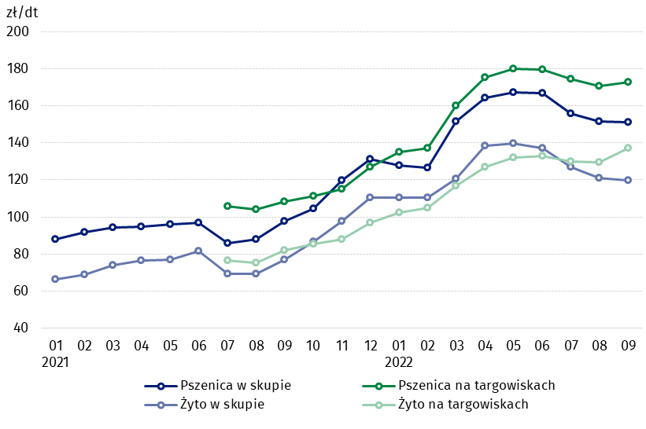
Wykres 3. Ceny pszenicy i żyta w skupie i na targowiskach

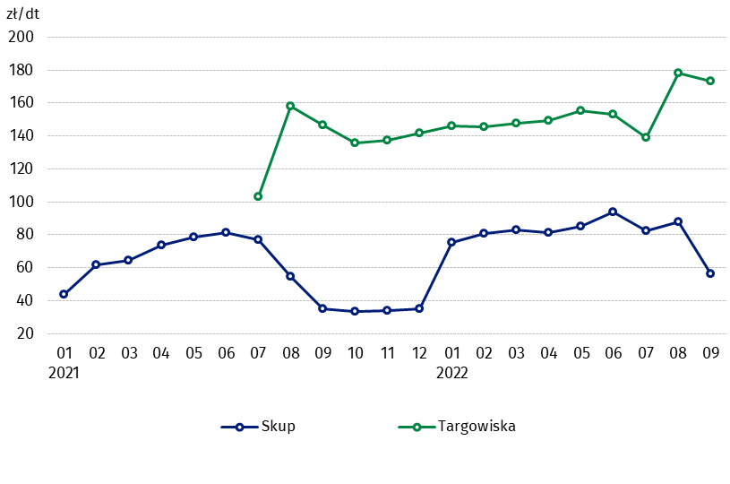
Wykres 4. Ceny ziemniaków w skupie i na targowiskach

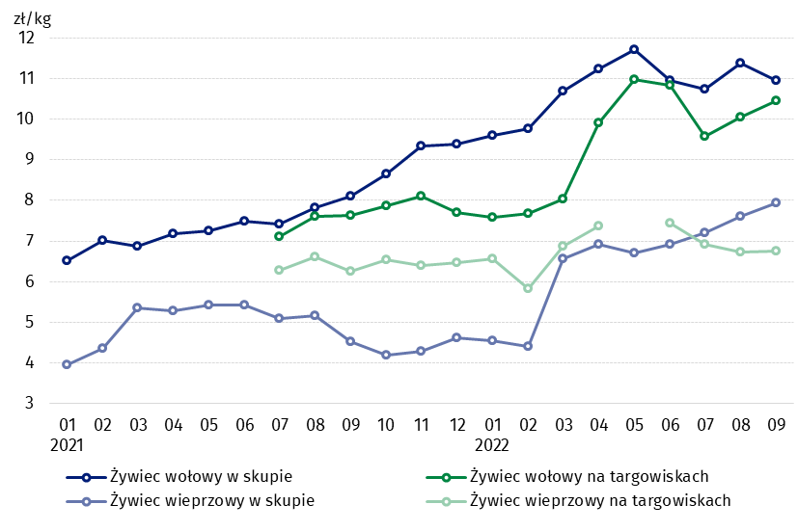
Wykres 5. Ceny żywca wołowego i wieprzowego w skupie i na targowiskach

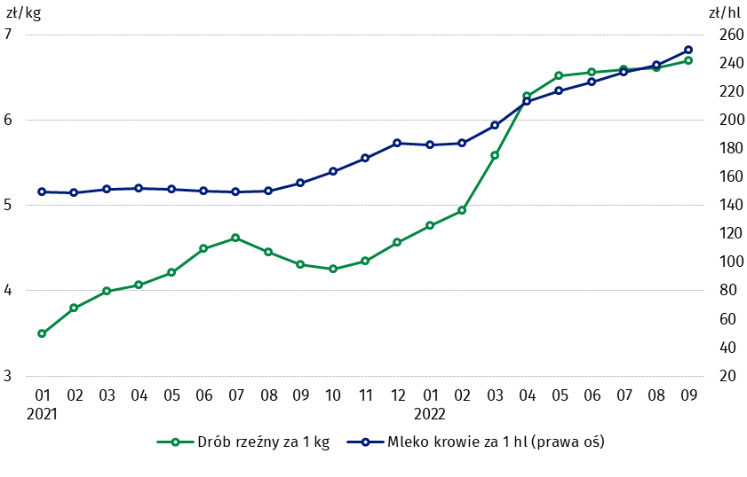
Wykres 6. Ceny skupu drobiu rzeźnego i mleka

Zróżnicowanie poziomu cen podstawowych produktów rolnych w poszczególnych województwach przedstawiono w tablicy 2 dla cen skupu i w tablicy 3 dla cen uzyskiwanych przez rolników na targowiskach (arkusz Excel).
W przypadku cytowania danych Głównego Urzędu Statystycznego prosimy o zamieszczenie informacji: „Źródło danych GUS”, a w przypadku publikowania obliczeń dokonanych na danych opublikowanych przez GUS prosimy o zamieszczenie informacji: „Opracowanie własne na podstawie danych GUS”.

Opracowanie merytoryczne:  Departament Handlu i Usług  Dyrektor Ewa Adach-Stankiewicz  Tel: 22 608 31 24 | Rozpowszechnianie:  Rzecznik Prasowy Prezesa GUS  Karolina Banaszek  Tel: 695 255 011
Wydział Współpracy z Mediami  Tel: 22 608 38 04  e-mail: obslugaprasowa@stat.gov.pl |   www.stat.gov.pl

@GUS_STAT

@GlownyUrzadStatystyczny

gus_stat

glownyurzadstatystycznygus

glownyurzadstatystyczny
Powiązane opracowania
Sytuacja społeczno-gospodarcza kraju w 2022 r.
Skup i ceny produktów rolnych w 2021 roku
Ceny w gospodarce narodowej w 2020 r.
Temat dostępny w bazach danych
BDL – Ceny - Ceny w rolnictwie (dane miesięczne i roczne)
DBW – Ceny producentów - Ceny w rolnictwie (dane miesięczne i roczne)
Ważniejsze pojęcia dostępne w słowniku
Skup produktów rolnych
Ceny skupu
Targowisko
Ceny targowiskowe

Pszenica, żyto, żywiec wołowy, żywiec wieprzowy, drób, mleko krowie
Ceny skupu – bez ziarna siewnego.
Ceny skupu – ogółem (w tym: jadalne wczesne, sadzeniaki, jadalne późne, przemysłowe, w tym skrobiowe). Ceny targowiskowe – jadalne bez wczesnych. 4 Ceny targowiskowe – średnia ważona cena bydła rzeźnego obliczona przy przyjęciu struktury ilości skupu młodego bydła i krów rzeźnych.

